兴仁市人民医院无影灯、医用升温仪、医用输液输血加温仪采购需求及技术参数

**一、采购数量**

|  |  |  |  |
| --- | --- | --- | --- |
| 设备名称 | 数量 | 单位 | 备注 |
| 无影灯 | 7 | 套 | 一套2个无影灯灯头 |
| 医用升温仪 | 2 | 台 |  |
| 输液输血加温仪 | 2 | 台 | 双道 |

**二、技术参数**

**一、手术无影灯功能及参数**

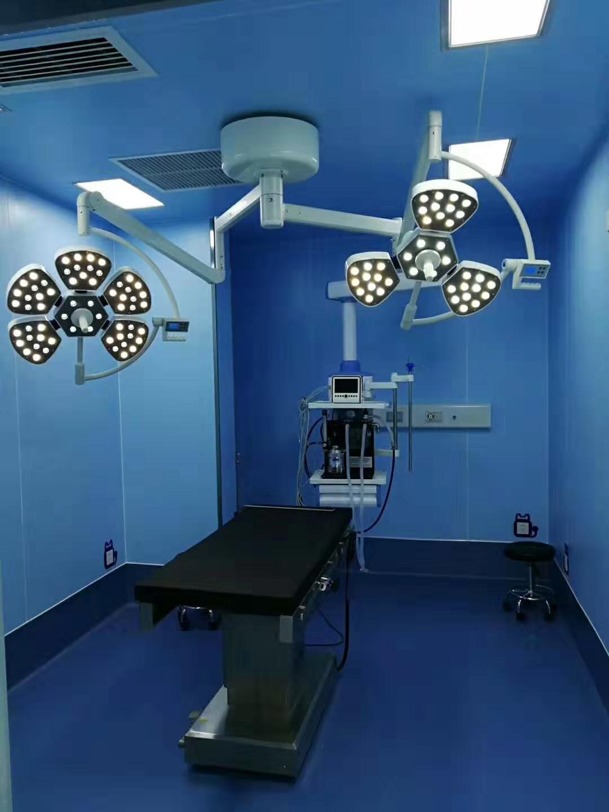

**(一)功能描述**

**\*超长的LED使用寿命**

比卤素灯泡寿命长40倍，达到60000小时无需更换灯泡，低维护成本，使用经济。

**\*完美的冷光效果**

采用新型LED冷光源，光谱中紫外线和红外线极低，照射面几乎无温升

**\*采用新型平衡臂悬挂系统**

多组万向关节联动，360度全方位设计可满足手术中的各种高度，角度和体位的需要，定位更准确、方便。

**\*超强的深部照明，完美的无影效果**

完美的LED空间排布设计，在医生头、肩部的遮挡下，仍能达到完美的照明效果和超强的深部照明。

·采用世界领先水平的自有专利技术，达到照度、色温与显色指数的和谐统一。

·进口高性能灯珠，高效的空间布局，同等照度下节能效果优于其它国际知名品牌。

·采用三种色温相近的灯珠，避免手术医师产生眩晕感

·R9和R13均大于90，有助于清楚地分辨血管和组织

·采用单颗1W的灯珠，产生的热量相对较少。散热更有效，大大提高了灯珠的寿命

·电动聚焦调节方式

*有效物质降到最低

*LED手术无影灯90%是由与合金制成，这些材料可以重复利用，不需要更多消耗原材料

*简洁的包装，能减少使用材料的数量和其产生的废物，以及减少运输中的碳排放

*LED的使用寿命是卤素灯的40倍

*曲线与光滑的表面防止灰尘的沉积，并在清洗时减少清洁剂的使用量，以及清洁品的损耗

**(二) 技术参数**

**照度（相距1M处LUX) 160000/140000**

**色温K 4300±500**

**光斑直径MM 100-300**

**照明深度MM ≥1200**

**亮度调节 1-100**

**演色性指数CRI ≥97%**

**色彩还原指数RA ≥97%**

**术者头部温升 ≤1℃**

**术野工作区域温升 ≤2℃**

**操作半径 ≥2200MM**

**工作半径 600-1800MM**

**电源电压 220V±22V 50HZ±1HZ**

**输入功率 400VA**

**灯泡平均寿命 ≥60000小时**

**灯泡功率 1W/3V**

**最佳安装高度 2800mm-3000mm**

**聚焦调节方式 电动**

**二、医用升温仪技术参数**

|  |  |
| --- | --- |
| **序号** |  |
| **一** | **设备用途** |
| 1.1 | 功能要求：医用升温仪是通过保持患者体温的方法对围手术期促进血液循环，提高人体免疫力的医疗设备，它替代了我国医疗领域沿用了几十年的病人保温设备，解决了医院现有保温设备的漏水、漏电、烫伤等难题。 |
| **二** | **主要技术参数** |
| 2.1 | 触摸式操作界面，控制开关按键灵活可靠，使用方便，显示信息清晰稳定，显示管头温度。 |
| 2.2 | 显示方式：LED高亮度显示屏，19.8cm*6.8cm大屏幕显示 |
| 2.3 | 前置式自锁紧风管接头，方便灵活，密封性好。 |
| 2.4 | 医用升温仪出气口温度探头设计，控温精度高。 |
| 2.5 | 1.5-1.8M 高伸缩输气连接软管，耐磨，柔韧性好。 |
| 2.6 | 医用升温仪外壳为工程塑料，通过电磁兼容检测，抗干扰性强。 |
| ▲2.7 | 医用升温仪温度调节范围为30℃~45℃，连续可调，步进量为0.1℃。 |
| 2.8 | 工作方式：连续工作，可根据手术时间设定倒计时，机器会按设定时间自动关机。 |
| 2.9 | 超温报警：设定温度+3℃超温报警停止加热，或者设定的温度不稳定时机器会报警停止工作，报警时会显示故障代码。 |
| 2.10 | 低温报警：低于设定温度-3℃时低温报警，报警时会显示故障代码。 |
| 2.11 | 加热盘报警：内置 PTC 陶瓷加热器及出风口温度检测双重超温保护，确保使用安全,加热盘使用期超过理论寿命报警。 |
| 2.12 | 累计计时：最大100h,计时精度：≤±1min |
| ▲2.13 | 医用升温仪出风口风速范围为2~14m/s，连续9档可调 |
| ▲2.14 | 体表加温毯是无菌（环氧乙烷灭菌），可提供多种型号≥8种 |
| 2.15 | 医用升温仪工作噪音：正常工作的整机噪音不大于50dB |
| ▲ 2.16 | 医用升温仪最大功率2200VA |
| 2.17 | 过滤系统：高效过滤器，2000H更换一次。 |
| ▲2.18 | 升温仪主机体积30*24*38CM |
| 三 | **系统配置** |
| 3.1 | 主机EVER-I1台、送风管180cm送风管1根、电源线4米1条、轮式台车1台、体表加温毯1条、使用说明书1本、出厂检测合格证1张、保修卡1张 |

**三、双通道医用输血输液加温器技术参数**

1、主机性能要求：

▲1.1控制器采用两套ARM控制系统，一套用于控制系统，另一套用于保护系统。控制系统主要运用PID闭环温度控制，至少具有五种报警：高温报警保护、超温报警保护，传感器故障报警，低温报警功能、过流报警保护等功能。

★1.2安全保护系统采用纯硬件控制，完全独立于主控制系统。（需提供注册证明文件）

▲1.3高精度微电脑智能控制，32位ARM高速处理芯片，运算速度快，系统每秒采集50次温度，转换精度高，稳定性能高，实时监测控制。（需提供相关证明文件）

★1.4主机可同时连接两根加热管，且可单独设定每条加热管的温度和控制，加热管支持主机标准接口热插拔，非电源线转接头插拔。

★1.5控制器采用7寸彩色触摸高清显示屏，可同时显示两路的设定温度、实时温度、加热时间、具体文字报警信息、加热动态进度等信息全屏显示，直观易操作。

▲1.6故障报警：具体故障以文字样式显示在屏幕上，方便操作者及时了解故障信息；

★1.7显示屏设有夜间模式：设备分白天模式和夜间模式，用户可根据使用场景及环境调整；夜间模式避免因屏幕显示荧光影响患者休息，更加体现人文关怀。

1.8主菜单设有报警测试界面，分别可测试低温报警，高温报警，超温报警，一键直达，测试报警过程一目了然，无需复杂按键代码操作，简单方便。

1.9温度调节范围：33℃-41℃，调节幅度为0.1℃。

▲1.10控制器温度设置具有两种途径:主界面直接修改和进入系统菜单修改；两种步进模式：单次点击0.1℃递增和长按连续递增。

1.11系统具有双重独立保护系统，保护系统独立于控制系统，不受控制系统影响。

1.12高温报警保护：超过42℃系统声光报警并立即自动停止加热，主界面显示相应文字报警信息；超温报警保护：超过43℃系统声光报警并立即自动停止加热，主界面显示相应文字报警信息。

1.13低温报警保护：低于32℃系统声光报警并自动停止加热，主界面显示相应文字报警信息。

1.14预热时间：从23℃-36℃小于2分钟。

1.15电气安全保护级别：I类BF型，防除颤保护，防水等级：IPX2。

2、加热管性能要求

2.1加热管为医用级硅胶材质，安全可靠，内部加热材料采用环状排列结构，加热均匀。

★2.2包裹式加温，液体管路无裸露部分，加温后液体直接输入人体，热量不流失，适合寒冷环境使用。

▲2.3两路加热管可独立同时工作，相互不影响，使用效率高。

2.4 主机可自动识别加热管类型，加热管≥4种长度，≥2种管径，≥8种规格可以选择。（需提注册证明文件）

2.5两条加热管串联使用可满足大流量加温需要。

2.6直接加温常规输血输液管路，无需专用耗材，节约成本。

3、设备通过CE认证。（需提供相关证件）

4、产品获得中华人民共和国国家版权局《计算机软件著作权登记证书》医用输血输液加温器系统V1.0。（需提供相关证件）